**데이터베이스 구성**

1. ERD

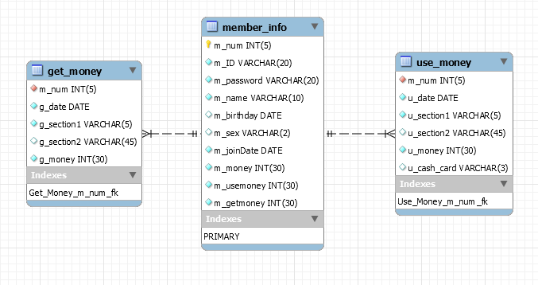

2. 데이터베이스 테이블 정의서

|  |  |  |  |  |  |
| --- | --- | --- | --- | --- | --- |
| 데이터베이스 설계서 | | | | 프로젝트 | Account Book |
| 시스템명 | account_book |
| 단 계 명 |  | 활 동 명 |  | 작 업 명 |  |
| CSCI ID |  | | | | |

|  |  |  |  |
| --- | --- | --- | --- |
| D B 서 버 | Account_book | User ID | Root |
| 테 이 블 명 | member_info | 작 성 일 자 | 2019.12.17 |
| 테이블 타입 |  | 테이블 공간명 |  |
| 테이블 설명 | 사용자에 대한 정보가 저장된다. | | |

|  |  |  |  |  |  |  |  |
| --- | --- | --- | --- | --- | --- | --- | --- |
| 순번 | 컬 럼 명 | 컬 럼 설 명 | 타입 | Null? | 제약조건 | 인덱스 | 초기값 |
| 1 | m_num | 회원번호 | Int(5) |  | PK, auto_increment |  |  |
| 2 | m_ID | 아이디 | Varchar(20) | Not null |  |  |  |
| 3 | m_password | 비밀번호 | Varchar(20) | Not null |  |  |  |
| 4 | m_name | 사용자 이름 | Varchar(10) | Not null |  |  |  |
| 5 | m_birthdat | 사용자 생일 | Date |  |  |  |  |
| 6 | m_sex | 사용자 성별 | Varchar(2) |  |  |  |  |
| 7 | m_joinDate | 가입일 | Date | Not null |  |  |  |
| 8 | m_money | 사용자의 잔고 | Int(30) | Not null |  |  |  |
| 9 | m_usemoney | 사용자의 총 지출 | Int(30) | Not null |  |  |  |
| 10 | m_getmoney | 사용자의 총 수입 | Int(30) | Not null |  |  |  |

|  |  |  |  |
| --- | --- | --- | --- |
| D B 서 버 | Account_book | User ID | Root |
| 테 이 블 명 | use_money | 작 성 일 자 | 2019.12.17 |
| 테이블 타입 |  | 테이블 공간명 |  |
| 테이블 설명 | 사용한 돈에 대한 데이터가 저장된다. | | |

|  |  |  |  |  |  |  |  |
| --- | --- | --- | --- | --- | --- | --- | --- |
| 순번 | 컬 럼 명 | 컬 럼 설 명 | 타입 | Null? | 제약조건 | 인덱스 | 초기값 |
| 1 | m_num | 회원번호 | Int(5) | Not null | Fk |  |  |
| 2 | u_date | 날짜 | Date | Not null |  |  |  |
| 3 | u_section1 | 대분류 | Varchar(5) | Not null |  |  |  |
| 4 | u_section2 | 소분류 | Varchar(5) |  |  |  |  |
| 5 | u_money | 지출 | Int(30) | Not null |  |  |  |
| 6 | u_cash_card | 카드 또는 현금 구분 | Varchar(3) |  |  |  |  |

|  |  |  |  |
| --- | --- | --- | --- |
| D B 서 버 | Account_book | User ID | Root |
| 테 이 블 명 | get_money | 작 성 일 자 | 2019.12.17 |
| 테이블 타입 |  | 테이블 공간명 |  |
| 테이블 설명 | 얻은 돈에 대한 데이터가 저장된다. | | |

|  |  |  |  |  |  |  |  |
| --- | --- | --- | --- | --- | --- | --- | --- |
| 순번 | 컬 럼 명 | 컬 럼 설 명 | 타입 | Null? | 제약조건 | 인덱스 | 초기값 |
| 1 | m_num | 회원번호 | Int(5) | Not null | Fk |  |  |
| 2 | g_date | 날짜 | Date | Not null |  |  |  |
| 3 | g_section1 | 대분류 | Varchar(5) | Not null |  |  |  |
| 4 | g_section2 | 소분류 | Varchar(5) |  |  |  |  |
| 5 | g_money | 수입 | Int(30) | Not null |  |  |  |
| 6 | g_cash_card | 카드 또는 현금 구분 | Varchar(3) |  |  |  |  |

3. SQL 내용

1) 목록 SQL

(1) select m_num, m_ID, m_password from Member_info where m_ID = ? and m_password = ?

(2) select m_num from Member_info where m_ID = ?

(3) select m_password from Member_info where m_num = ?

(4) select m_money from Member_info where m_num = ?

(5) select m_usemoney from Member_info where m_num = ?

(6) select m_ID from Member_info where m_ID = ?

(7) select m_num, m_Password from Member_info where m_num = ? and m_Password = ?

(8) select m_getmoney from Member_info where m_num = ?

(9) select u_date, u_section1, u_section2, u_money, u_cash_card

from use_money where m_num = ? and u_date like ? order by u_date desc

(10) select g_date, g_section1, g_section2, g_money

from get_money where m_num = ? and g_date like ? order by g_date desc

(11) select date, section1, section2, money cc

from (select g_date date, g_section1 section1, g_section2 section2, g_money money, g_cash_card cc

from get_money g where g.m_num = ?)

union all

(select u_date date, u_section1 section1, u_section2 section2, u_money money, u_cash_card cc

from use_money u where u.m_num = ?)

) unionmoney where date like ? order by date desc

(12) select g_section1, sum(g_money) g_money from get_money

where m_num = ? and g_date like ?

group by g_section1 order by 2 desc

(13) select u_section1, sum(u_money) u_money from use_money

where m_num = ? and u_date like ?

group by u_section1 order by 2 desc

(14) select m_joinDate from Member_info where m_num = ?

2) 쓰기 SQL

(1) insert into Use_Money values(?, ?, ?, ?, ?, ?)

(2) insert into get_Money values (?, ?, ?, ?, ?, '')

(3) insert into Member_info values(0, ?, ?, ?, ?, ?, curdate(), 0, 0, 0)

3) 수정 SQL

(1) update Member_info set m_money = m_money - ?, m_usemoney = m_usemoney + ? where m_num = ?

(2) update Member_info set m_money = m_money + ?, m_getmoney = m_usemoney + ? where m_num = ?

(3) update Member_info set m_password = ? where m_num = ?

4) 삭제 SQL

(1) delete from Use_Money where m_num = ?

(2) delete from Get_Money where m_num = ?

(3) delete from Member_info where m_num = ?